附件1:

“首届济南国家级人工智能创新应用先导区高端峰会 暨黄河流域人工智能创新应用博览会BIM平行论坛”邀请函 二维码，可通过扫描二维码查看活动详情。

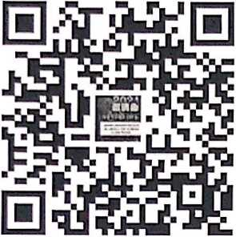

附件2：

BIM平行论坛参会回执

|  |  |  |  |
| --- | --- | --- | --- |
| 单位 | 姓名 | 职务 | 联系方式 |
|  |  |  |  |
|  |  |  |  |
|  |  |  |  |